- RAZRED – NASTAVA NA DALJINU

SRIJEDA ,6.5.2020. – Zadatke pošalji u Yammer grupu 1. razred. Vrijeme za izvršenje zadataka je do SRIJEDA, 6.5.2020. do 20:00 h. Sve uslikaj i pošalji u privatnu poštu (PRIVATE MESSAGE) Yammer grupe ili učiteljici na wiber osobno (ne u grupu).

HRVATSKI JEZIK
Udžbenik: Čitam i pišem 1, Hrvatska početnica, 138.i 139.stranica
PONAVLJANJE I VJEŽBANJE
Dragi učenici, danas ćete vježbati izgovarati i pisati glasove č, ć, dž, đ.
Otvori početnicu na stranici 138. Promotri 1. zadatak .Dovrši započete rečenice. Pazi na pisanje slova č i ć.
Pročitaj brojalice i pjesme u 2.zadatku.Pri čitanju pazi na pravilan izgovor glasova č, ć, dž, đ, ž, š
Nakon čitanja riješi 4. zadatak na stranici 139. Pazi na pisanje č, ć, dž, đ .Nekoliko puta pročitaj napisane riječi.
DOMAĆI RAD - NASTAVA NA DALJINU
6.5.2020.
IZGOVOR I PISANJE GLASOVA Č ,Ć DŽ , Đ
PONAVLJANE
Uslikaj i pošalji 138. i 139.str . početnice.
Pročitaj tekst u 3.zadatku: ulomak iz knjige DNEVNIK DOBRIH ANĐELA. Pazi na izgovor glasova č, ć, š, ž, đ
https://wordwall.net/hr/resource/1476453/hrvatski-jezik/č-ili-ć
-PROVJERI SAM SVOJE ZNANJE IGRAJUĆI SE NA POVEZNICU
- MATEMATIKA
ODUZIMANJE (11 – 3)

Usvajanje novih sadržaja, stranica 78.

PONOVI NAUČENO
- U glavi izračunaj i izreci rješenje:
16 – 6 = 13 – 3 = 17-7
15 – 5 = 11 – 1 =
- Otvori knjigu iz matematike na stranici 78.
Promotri sliku uz 1. zadatak i riješi primjer.
Zašto je mama prvo uzela jedno jaje pa još dva?
Koliko joj je jaja ostalo?
To možemo zapisati ovako:
11 – 3 = 11 – 1 – 2
= 10 – 2
= 8
Mami je ostalo 8 jaja.
3. Pogledaj 2. zadatak!
Pažljivo promotri ilustracije i pročitaj tekst. Nadopuni brojeve gdje nedostaju.
. Riješi kako je prikazano u drugome dijelu 2. zadatka. Koristi žetone.
Umanjitelj rastavi na dva broja tako da prvi bude broj koji trebaš oduzeti do 10 (kao u 1. zadatku koji sam ti zadala u ovoj uputi).
Žetonima kao na slici izračunaj sva tri zadatka.

RAZGIBAJ SE MALO!
POSKOČI NA JEDNOJ NOZI 5 PUTA.
SADA POSKOČI NA DRUGOJ NOZI 5 PUTA.
4.Uzmi pisanku i prepiši zapis. Dok pišeš razmišljaj o onome što pišeš. PAMTI!
Zapis u bilježnici:
DOMAĆI RAD- NASTAVA NA DALJINU
6.5.2020.
ODUZIMANJE (11-3 )
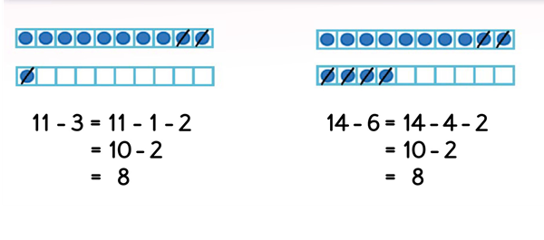
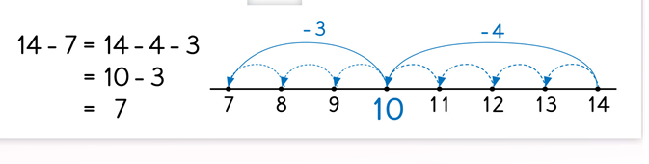

Malo se odmori. Radi zadatke TZK.
Kad si se odmorio uz vježbe TZK-e , riješi zadatke na 79.stranici udžbenika.
Sve uslikaj i pošalji.

UPUTA ZA RODITELJE

1. Poštovani roditelji, molim vas, pogledajte je li dijete točno riješilo sve zadatke u radnom udžbeniku i sve točno napisalo u bilježnici.

2. Pokažite djetetu PowerPoint prezentaciju Oduzimanje (11 – 3).

3. Predznanje je bitno kako bi dijete svladalo računanje preko desetice. Važno je kod oduzimanja da umanjitelj rastavi na dva broja tako da kad od umanjitelja oduzme prvi broj bude 10, pa onda ostatak.

4. I dalje neka se slobodno koriste konkretnim materijalom (brojevna crta, prstići, matematička gusjenica...). Oduzimanje im je nekad i teže od zbrajanja pa dajte svome djetetu vremena da to postupno savlada.

5. Kod slaganja žetona, svi žetoni mogu biti u jednoj boji ili svaka desetica u svojoj boji. Kada si vizualno na taj način postave zadatak, lakše će usvojiti princip oduzimanja prijelazom desetice.

6. U digitalnom udžbeniku (CTRL + desni klik) dijete, ako želi, može riješiti digitalni kviz. Ako imate problem s otvaranjem, kopirajte sljedeću poveznicu
https://www.mozaweb.com/hr/mblite.php?cmd=open&bid=HR-ALFA-MAT1-0044&page=78.

3.TJELESNO ZDRAVSTVENA KULTURA
Vježbe s loptom
Stoj na lopaticama
Radimo vježbe zagrijavanja cijeloga tijela s loptom.
https://www.youtube.com/watch?v=yaBm48GbV_E

Pripremite se za vježbu stoj na lopaticama. Izvodili smo je više puta.
- Legnite na leđa.
- Kratkotrajno podignite obje noge uvis, a zatim i stražnjicu, oslanjajući se na strunjaču samo lopaticama.
- Cilj je zategnuti mišiće nogu što čvršće, tako da stoj na lopaticama bude ravan poput svijeće.

https://www.youtube.com/watch?v=Z4JOY4yj_Ys

5. DOPUNSKA NASTAVA- MATEMATIKA
ISPUNI LISTIĆ ILI IZRAČUNAJ ZADATKE U BILJE ŽNICU – NE CRTATI!

